國立公共資訊圖書館編制表
中華民國101年12月30日教育部臺秘企字第1010252661C號令訂定發布編制表，自102年1月1日施行
中華民國102年9月26日教育部臺教人（二）字第1020133830B號令修正發布編制表，自102年1月1日施行
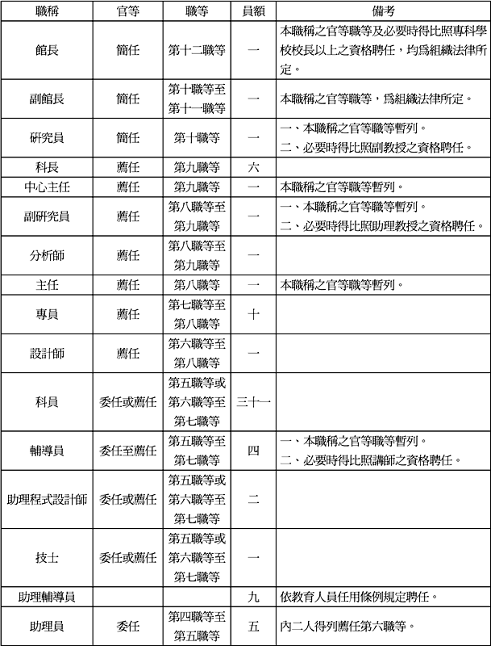
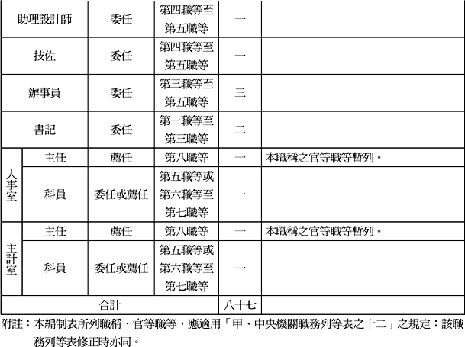

國立公共資訊圖書館編制表
中華民國101年12月30日教育部臺秘企字第1010252661C號令訂定發布編制表，自102年1月1日施行
職稱 |  | 官等 | 職等 | 員額 | 備考
館長 |  | 簡任 | 第十二職等 | 一 | 本職稱之官等職等及必要時得比照專科學校校長以上之資格聘任，均為組織法律所定。
副館長 |  | 簡任 | 第十職等至第十一職等 | 一 | 本職稱之官等職等，為組織法律所定。
研究員 |  | 簡任 | 第十職等 | 一 | 一、 本職稱之官等職等暫列。  二、 必要時得比照副教授之資格聘任。
科長 |  | 薦任 | 第九職等 | 六
中心主任 |  | 薦任 | 第九職等 | 一
副研究員 |  | 薦任 | 第八職等至第九職等 | 一 | 一、 本職稱之官等職等暫列。  二、 必要時得比照助理教授之資格聘任。
主任 |  | 薦任 | 第八職等 | 一 | 本職稱之官等職等暫列。
專員 |  | 薦任 | 第七職等至第八職等 | 十
技正 |  | 薦任 | 第七職等至第八職等 | 二 | 本職稱之官等職等暫列。
科員 |  | 委任或薦任 | 第五職等或第六職等至  第七職等 | 三十一
輔導員 |  | 薦任 | 第五職等或第六職等至  第七職等 | 四 | 一、 本職稱之官等職等暫列。  二、 必要時得比照講師之資格聘任。
技士 |  | 委任或薦任 | 第五職等或第六職等至  第七職等 | 三
助理輔導員 |  |  |  | 九 | 依教育人員任用條例規定聘任。
助理員 |  | 委任 | 第四職等至第五職等 | 五 | 內二人得列薦任第六職等。
技佐 |  | 委任 | 第四職等至第五職等 | 二 | 內一人得列薦任第六職等。
辦事員 |  | 委任 | 第三職等至第五職等 | 三
書記 |  | 委任 | 第一職等至第三職等 | 二
人事室 | 主任 | 薦任 | 第八職等 | 一 | 本職稱之官等職等暫列。
人事室 | 科員 | 委任或薦任 | 第五職等或第六職等至  第七職等 | 一
主計室 | 主任 | 薦任 | 第八職等 | 一 | 本職稱之官等職等暫列。
主計室 | 科員 | 委任或薦任 | 第五職等或第六職等至  第七職等 | 一
合計 |  |  |  | 八十七
附註：本編制表所列職稱、官等職等，應適用「甲、中央機關職務列等表之十二」之規定；該職務列等表修正時亦同。

